1.- En la carpeta utilizada en el desafio anterior, realice la primera configuracion, estableciendo su nombre y correo (capture 1.1), para posteriormente hacer su confirmacion (commit) (capture 1.2). Tome capturas de pantalla mostrando la pantalla de insercion de texto que se genera al intentar hacer una confirmacion (capture 1.3.), escriba un detalle (no muy corto) de lo que esta realizando en dicha confirmacion (capture 1.4) y una captura que muestre que la confirmacion se realizo exitosamente (captura 1.5).

2.- Cree un nuevo archivo en el repositorio y agreguelo al "staging area" (capture 2.1), seguido realice una confirmacion resumida (deje un mensaje corto sin usar la ventana de mensajes usada en el punto anterior) Haga una captura mostrando el comando que uso y que muestre que la confirmacion se realizo exitosamente (captura 2.2).

3.- Cree un nuevo archivo en el repositorio (capture 3.1). Seguido de esto realice una confirmacion sin usar previamente el comando "git add" y deje un mensaje corto. Haga una captura mostrando el comando que uso y que muestre que la confirmacion se realizo exitosamente (capture 3.2).

4.- Cambie el mensaje de la ultima confirmacion por: "punto 4 del desafio 2 seccion 2888". En una captura de pantalla muestre el uso del comando (capture 4.1). (recordar "amend")

5.- Muestre en la consola el historial de las confirmaciones hasta el momento (capture 5.1). En una captura de pantalla muestre tambien el historial grafico (gitk) (capture 5.2).

**NOTA ANTES DE ENVIAR DESAFIO:**

Verificar 3.2, 5.1 y 5.2

**Capture 1.1**

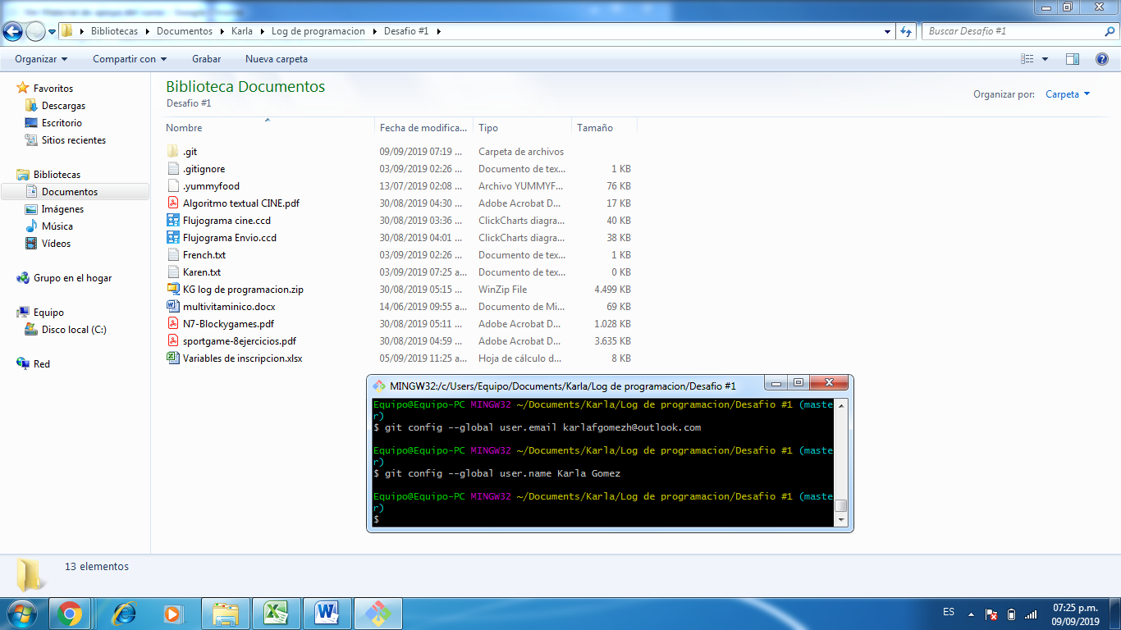

**Capture 1.2**

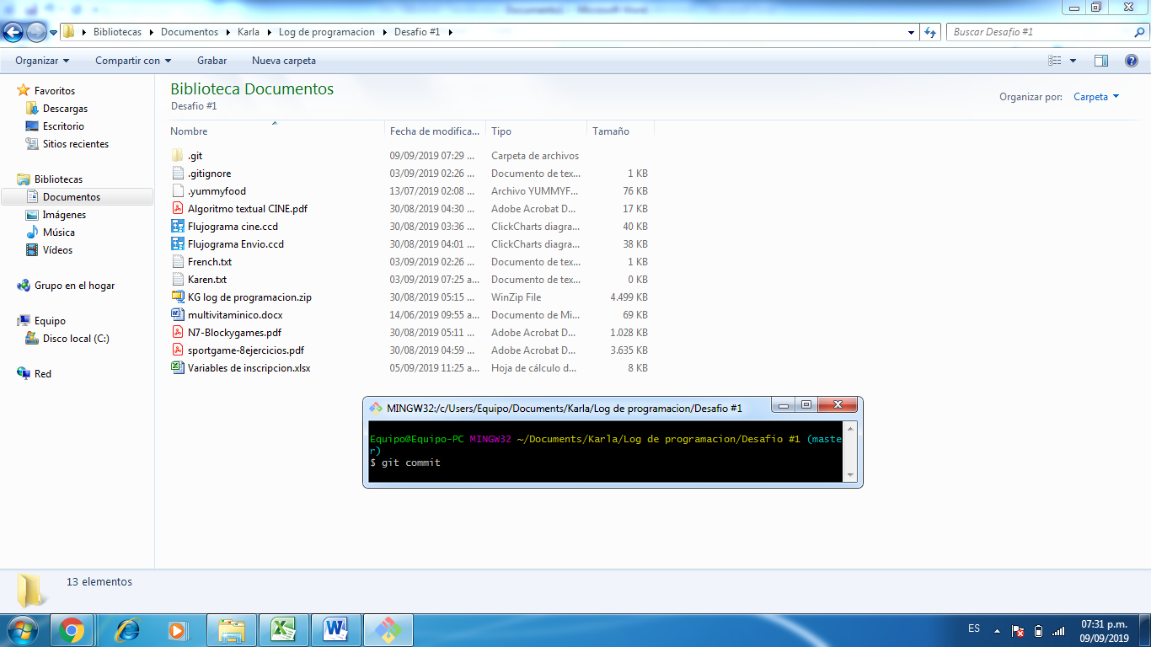

**Capture 1.3**

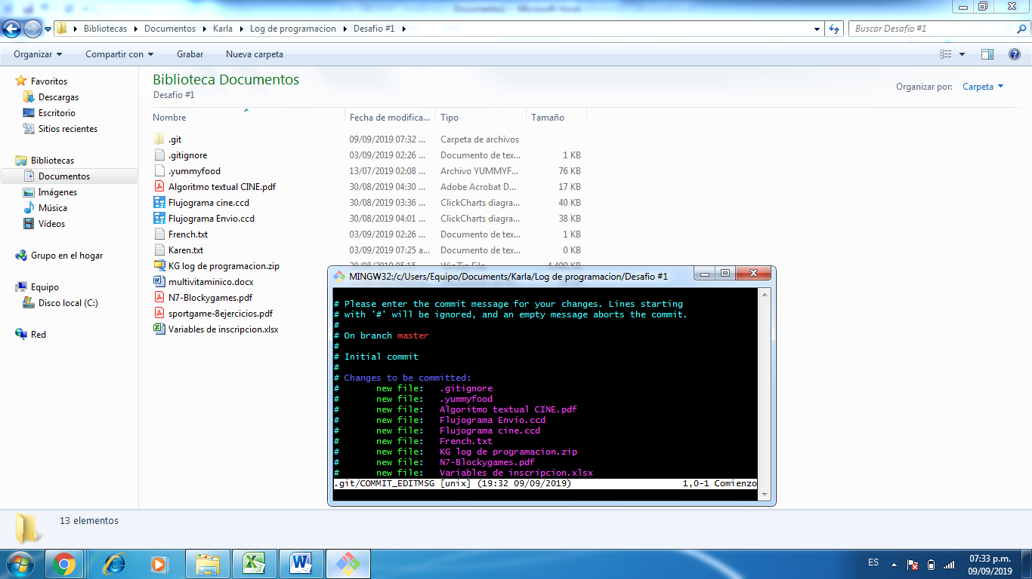

**Capture 1.4**

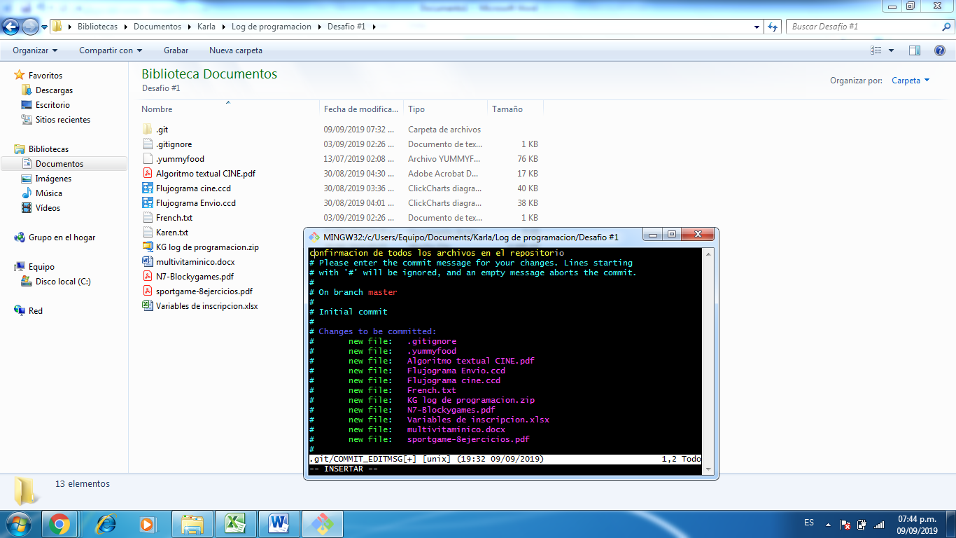

**Capture 1.5**

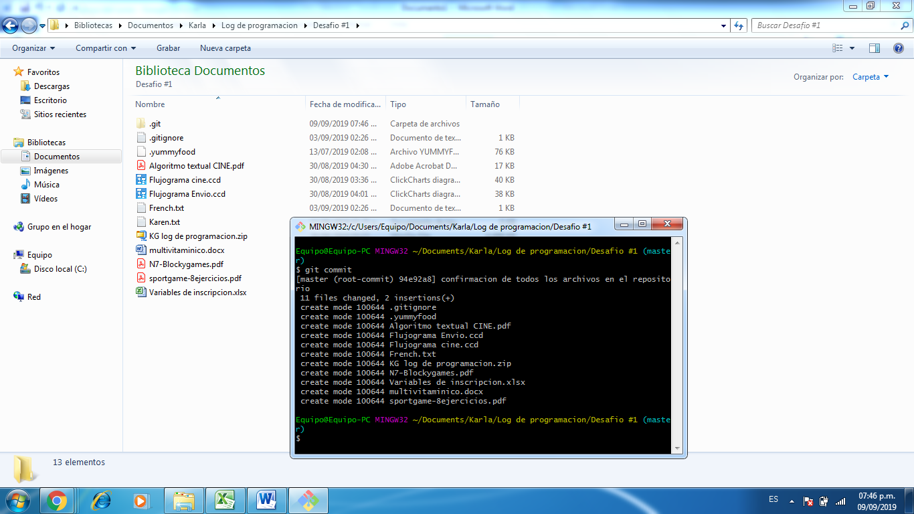

**Capture 2.1**

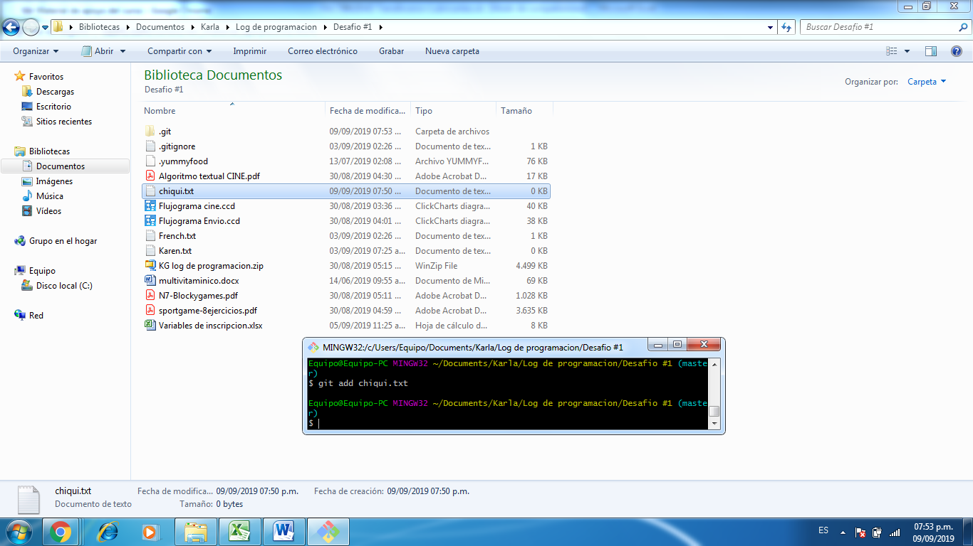

**Capture 2.2**

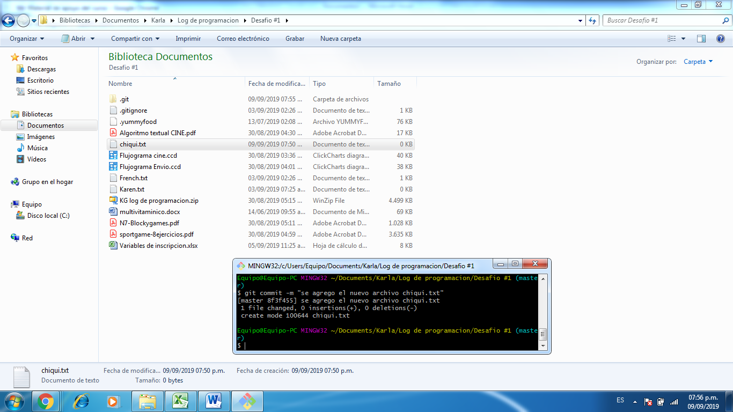

**Capture 3.1**

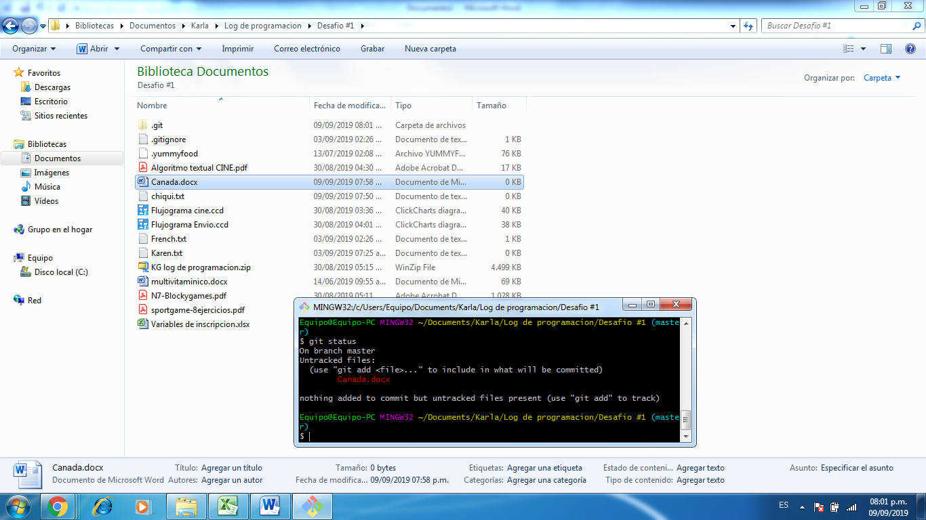

**Capture 3.2**

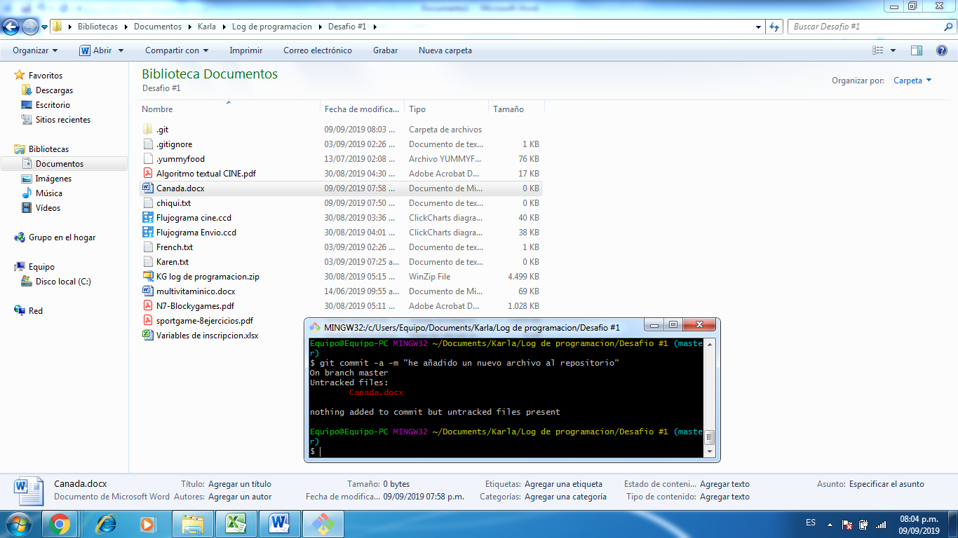

**Capture 4.1**

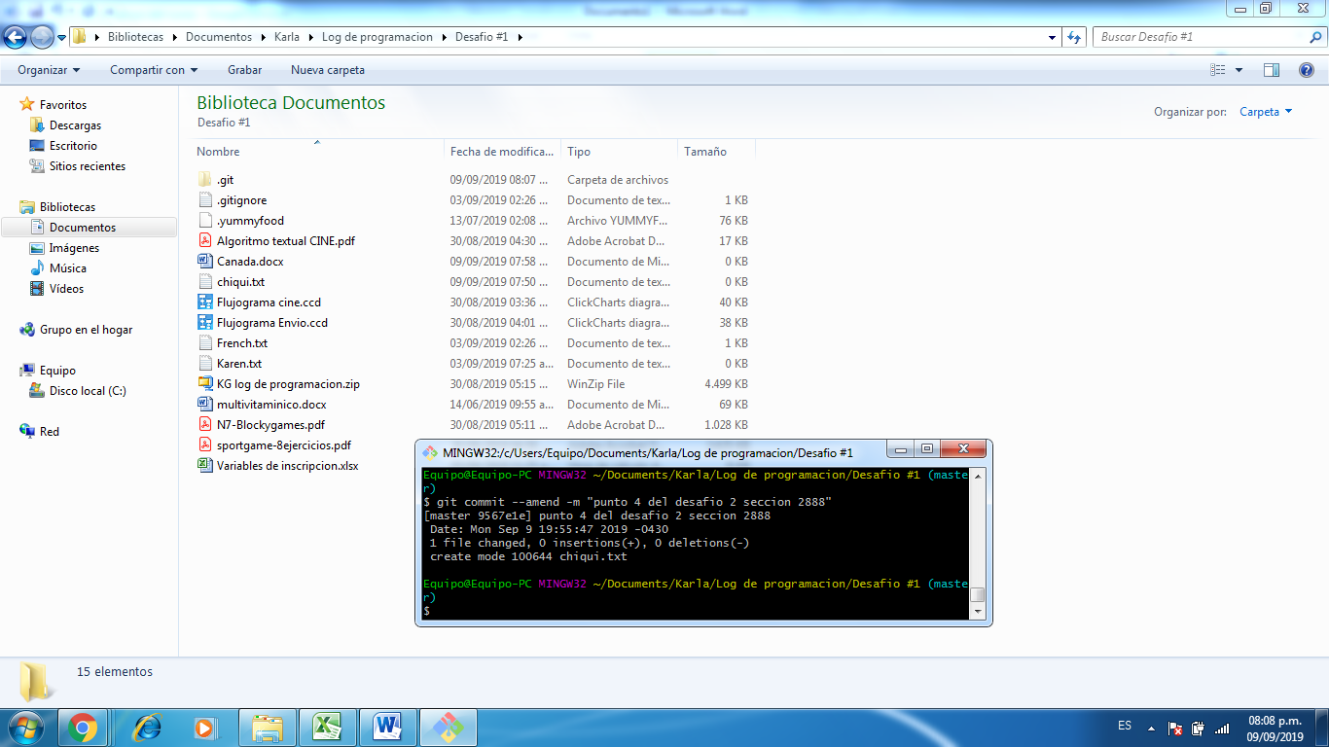

**Capture 5.1**

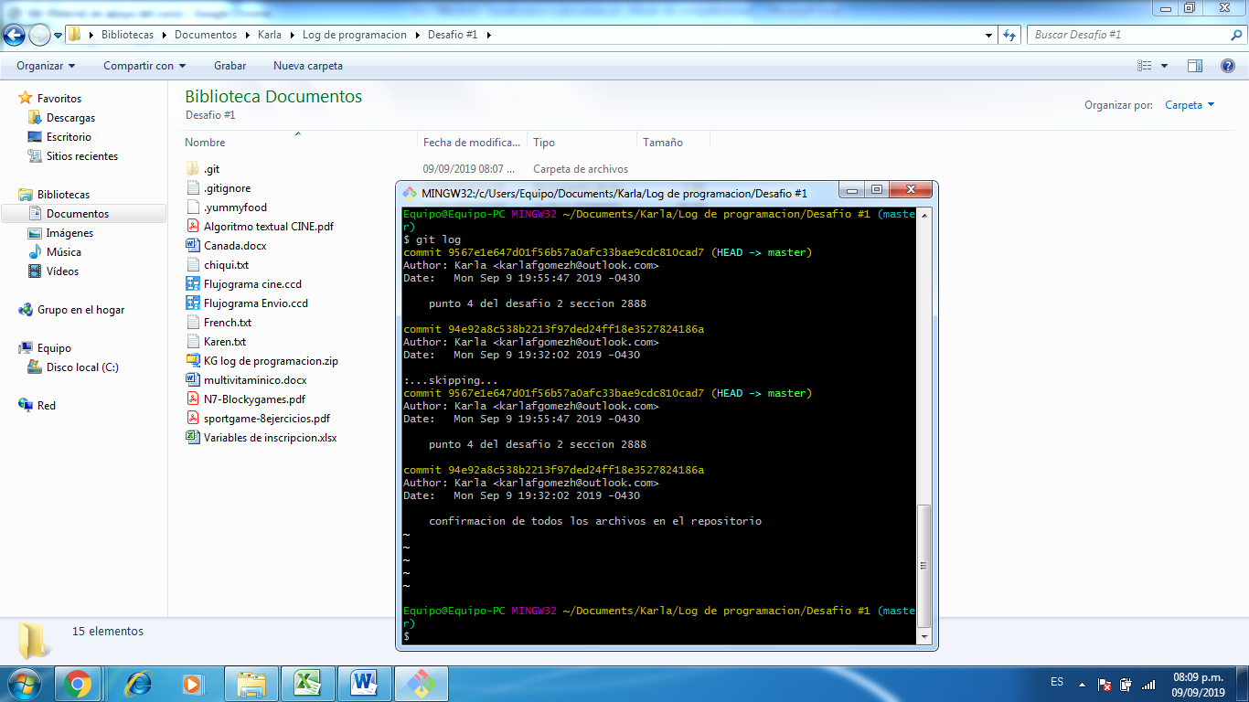

**Capture 5.2**

